启东市合作镇周云村宜居宜业和美乡村建设项目-路名牌等提升项目市场询价公告
启东市合作镇人民政府的启东市合作镇周云村宜居宜业和美乡村建设项目-路名牌等提升项目即将实施，现就本项目进行市场询价调研。
一、采购内容及要求
详见附件1。
二、询价约定事项：
1.市场询价报价单和营业执照等材料（加盖报价单位公章）后于2026年4月28日17:30前，送或寄（以邮戳为准）至启东市汇龙镇万豪花园29幢，或以PDF格式文件通过电子邮件方式发送到邮箱fgyjszx@163.com，联系人：袁甜甜，联系电话：0513-83351660。
2.报价费用说明：供应商的投标报价为完成本项目所确定的货物清单中的全部货物和服务所发生的费用，报价采用全费用综合单价报价方式，综合单价包括（但不限于）①货物的材料价：包括原材料费、辅助材料费、利润、增值税专用发票；②货物的运杂费：货物运至最终目的地的运输费、装车费、卸车费（含业主要求分多批次进行供货,同一批次卸货地点可以有多个地点，报价供应商考虑上述因素后进行综合报价）、有关部门的手续费、采购与保管费、包装费；③货物的安装费；④风险费:原材料的涨价、政策性调整等风险；⑤如取得合同，对货物将支付的任何销售税和其他税费；⑥验收、税金、检测、售后服务等所有相关费用。采购方不接受任何可选择的报价，成交供应商也不得在供货期间提出任何增加费用的要求，更不得减少供货数量，不得降低货物质量。请各供应商在报价时充分考虑各种因素。
3.质保要求：本项目要求整体质保二年（含部件及人工），自验收合格之日起计算，开始进入质保期。本项目所有货物必须提供二年上门服务及全免费质保等售后服务（如果货物原厂承诺的保修期高于国家规定的保修期，则按原厂承诺的执行）。
4.售后服务要求：在质保期内，同一商品、同一质量问题连续两次维修仍无法正常使用，供应商无条件给予全套更新或退货。在免费质保期内，成交供应商在接到用户单位电话维修通知后，必须在24小时内负责修复。如需更换货物或送修，必须在12小时内提供备用货物，并在7个工作日内负责对送修货物维修完毕并送至用户单位处。
5.供货与安装周期：合同签订后，接采购单位的书面通知后60个日历天内完成供货及安装，否则按违约处理。
6.报价单位须提供营业执照及报价单均须加盖公章，缺少材料视为无效报价。
7.拟定支付方式及期限：
合同签订后，货物运送到采购方指定地点安装完成，并经业主组织验收通过后一个月内付至合同价款80%，余款在本项目验收合格满2年后提供使用单位出具的无质量问题后付清（不计利息）。
8.其他：（1）请报价单位认真核算、如实报价，如发现虚假报价的，该单位今后将记入采购单位黑名单；（2）本次报价仅作为市场调研用，因此价格仅供参考；（3）本次调研询价不接收质疑函，只接收对本项目的建议。

启东市合作镇人民政府
2026年4月23日

附件一：
启东市合作镇周云村宜居宜业和美乡村建设项目-路名牌等提升项目
市场询价报价单
序号 | 设备名称 | 技术参数 | 图片 | 数量 | 单位 | 单价（元） | 总价（元）
1 | 震荡标线 | 1.热熔突起型震荡标线  2.玻璃珠反  3.宽0.5m  4.每个路口三道 | 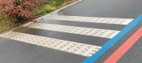 | 270 | m2
2 | 警示桩 | 1.规格材质：φ100mm,壁厚2.0mm，长1m。外包红白相间反光膜；  2.内灌C25混凝土；  3.C25混凝土基础，尺寸250mm*250mm*250mm；  4.其他要求：包括但不限于挖填土、运输、安装、固定等一切辅材及人工费。 | 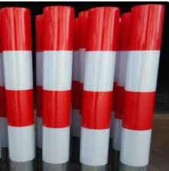 | 416 | 根
3 | 路名牌 | 1.宽100cm*高190cm+40cm（*40cm直埋腿）  2.基础C30混凝土45cm*45cm*45cm  3. 1.5mm厚双面铝板+面板内嵌龙骨架+银灰色ABS托盘+镀锌管立杆  4.单面内容，内容夜光贴，画面内容UV  5.直埋固定（焊一字腿）  6.其他要求：包括但不限于挖填土、运输、安装、固定等一切辅材及人工费。 | 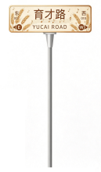 | 52 | 套
4 | 宣传牌版面更换 | 1.宣传牌版面更换（版面面积综合考虑）  2.版面内容根据建设单位要求  3.其他要求：包括但不限于运输、安装、固定等一切辅材及人工费。 | 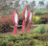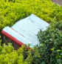 | 6 | 处
5 | 新增宣传牌 | 1. 250cm*120cm，100mm×100mm×2.0mm 镀锌方管（仿木纹转印），背板：1.0mm 镀锌板  2. 2个C25混凝土基础，尺寸250mm*250mm*250mm  3.版面内容根据建设单位要求  4.其他要求：包括但不限于运输、安装、固定等一切辅材及人工费。 | 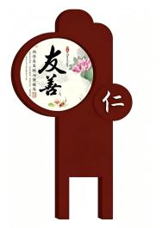 | 1 | 套
6 | 新增宣传牌 | 1.250cm*120cm，100mm×100mm×2.0mm 镀锌方管（仿木纹转印），背板：1.0mm 镀锌板  - 2个C25混凝土基础，尺寸250mm*250mm*250mm  3.版面内容根据建设单位要求  4.其他要求：包括但不限于运输、安装、固定等一切辅材及人工费。 |  | 1 | 套
7 | 新增宣传牌 | - 250cm*120cm，100mm×100mm×2.0mm 镀锌方管（仿木纹转印），背板：1.0mm 镀锌板  - 2个C25混凝土基础，尺寸250mm*250mm*250mm  3.版面内容根据建设单位要求  4.其他要求：包括但不限于运输、安装、固定等一切辅材及人工费。 | 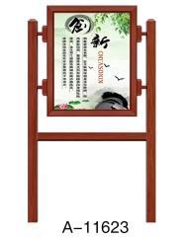 | 1 | 套
8 | 宣传栏主体翻新及棚顶更换 | 1.宣传栏一：880cm×110cm  厚度4cm。  宣传栏二：1630cm×110cm  厚度4cm。  2.全新棚顶：1mm厚镀锌板折边造型打磨；内嵌龙骨架1.2mm厚4cm×4cm镀锌管；现场施工焊接喷氟碳漆；  3.主体翻新：旧漆面打磨；现场喷氟碳漆；更换全新雪弗板/雪弗板+亚克力艺术字。 | 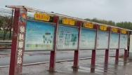  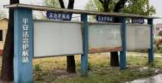 | 1 | 项
备注：1.上述参数为本次采购最低要求，不得负偏离，否则视为无效报价；须经采购人确认后方可供货。
2.采购标准要求以采购要求、相关国家标准为准，在标准和采购要求不一致时，按要求高的标准执行；
3.所有货物都必须是全新正品，所有货物及包装、标签、标识符合国家相关规定要求；
4.报价供应商根据实际需求可进行现场踏勘，综合考虑生产周期等各种因素后报价。
5.本项目采购数量为暂估数量，最终按实结算，中标单价不变。
6.成交供应商须根据使用单位指定地点、时间安装到位。
合计：大写： ；小写： 元。
注：报价保留2位小数，另附营业执照盖章件。

报价单位（盖章）：
联系人：
联系电话：
日期：

